**РАЗРАБОТКА ЭЛЕКТРОННОГО ОБРАЗОВАТЕЛЬНОГО РЕСУРСА.**

Голубина М.А., преподаватель специальных технических дисциплин

ГАОУ СПО МО «Профессиональный колледж «мосеовия»

Электронные образовательные ресурсы являются одной из самых ценных составляющих образовательной информационной среды. Именно в образовательных ресурсах концентрируется содержательная составляющая учебного процесса. Сегодня значение электронных ресурсов в учебном процессе существенно большее, чем у обычных бумажных пособий, поскольку новые образовательные технологии предполагают сокращение персональных контактов преподавателя и учащегося с увеличением доли самостоятельной подготовки. Поэтому электронные учебные материалы принимают на себя поддержку части тех компонентов обучения, которые в стандартном учебном процессе обеспечиваются очным общением преподавателя и студента.

ЭТАПЫ РАЗРАБОТКИ ЭЛЕКТРОННОГО ОБРАЗОВАТЕЛЬНОГО РЕСУРСА.

Cоздание электронного образовательного ресурса – это сложный процесс интеграции представления изучаемой предметной области со специальными дидактическими приемами и информационными технологиями. Все три составляющие тесно связаны друг с другом.

В основу предварительного плана закладываются этапы разработки ЭОР (их также называют этапами жизненного цикла проекта). При создании ЭОР имеет место технологическая цепочка:

* ***методическое звено*** (разработка концепции, проектирование (разработка структуры), подготовка исходных материалов); педагогический сценарий;
* ***организационное звено*** (формирование коллектива разработчиков);
* ***инженерно-эргономическое звено*** – разработка интерфейса ЭОР; Технологический сценарий.
* ***производственное звено*** – наполнение оболочки, тестирование и отладка работы;
* ***организационно-методическое звено*** – внедрение ЭОР в учебный процесс, взаимодействие педагога и обучаемого с помощью ЭОР в рамках информационной среды.

При реализации современного подхода к созданию компьютерных средств обучения имеют место как *тенденции универсализации*, так и *специализированности.* Конструктивным решением здесь, как показывает практика выполненных коллективных разработок, является *разделение дидактических, технических* (общесистемных компьютерных инструментальных возможностей) *и специализированных возможностей,* определяемых спецификой предметной области применения компьютерных средств обучения.

Прежде чем приступить к созданию самого продукта, необходимо четко представить этапы его создания с помощью ИКТ. Условно их можно разделить следующим образом:

* планирование (цель создания; целевая аудитория; примерное содержание; взаимосвязи между темами; концепция интерфейса; разработка критериев оценки продукта);
* сбор информации (поиск, анализ и отбор релевантной информации; новая интерпретация содержания; решение о способах представления информации);
* создание образовательного ресурса (выбор средства; подготовка мультимедийных фрагментов; создание образовательного ресурса);
* оценка созданного продукта (оценка созданного продукта в соответствии с разработанными критериями; экспертная оценка; пилотное тестирование);
* внедрение ЭОР в образовательный процесс.

Предварительный план работ составляется для общей оценки масштабов проекта, его продолжительности, необходимого состава исполнителей и оборудования, и сравнения всего этого с предоставленными условиями и ресурсами.

В основу предварительного плана закладываются этапы разработки ЭОР (их также называют этапами жизненного цикла проекта):

* разработка концепции,
* проектирование (разработка структуры),
* подготовка исходных материалов,
* сбор материалов в компьютерную оболочку (учебный курс),
* тестирование и отладка работы,
* внедрение в учебный процесс.

**1. Методическое звено (разработка концепции, проектирование (разработка структуры), подготовка исходных материалов).**

**Педагогический сценарий.**

***Педагогическое проектирование*** – предварительная разработка основных деталей предстоящей деятельности учащихся и педагогов.

Под проектированием как видом профессиональной деятельности педагога следует понимать разработку им соответствующего проекта технологии обучения – дидактического описания педагогической системы, реализация которой предполагается в рамках учебного процесса.

Технология педагогического проектирования – это способ освоения и преобразования образовательной среды, шире – действительности, отличающийся необходимостью действовать в условиях неполноты информации, выбора альтернативных способов деятельности, системного рассмотрения объектов и процессов, перманентных проблемных ситуаций, ролевого поведения, коллективной творческой деятельности. Проблема формирования проектной культуры является актуальной, поскольку, по сути, прогрессивна, отвечает потребности формирования Нового Качества Человека XXI века, жизненно и практикоориентирована, культуросообразна и способствует становлению социальной зрелости обучающихся.

Электронные образовательные ресурсы предполагают ориентацию на определенный уровень образовательных потребностей. Этим определяется принцип отбора материала, его структурирование, выбор мультимедиа-приложений и разработка педагогического сценария в целом. Так, образовательные потребности вузовского курса предполагают ориентацию на государственный стандарт высшего профессионального образования по соответствующей специальности, таким образом, предполагается академичная форма подачи материала, строгость дизайна и т.д. Образовательные потребности, на которые ориентированы курсы для преподавания дисциплин в вузе могут включать большое количество интерактивных мультимедиа-приложений, видеоклипов, программ для моделирования процессов и т п. Авторское представление об электронном ресурсе отражает и пользовательский интерфейс – визуальное представление материала и приемы организации доступа к информации разного уровня.

Электронные образовательные ресурсы целесообразно разрабатывать, во первых, в рамках личностно-ориентированной модели обучения, во-вторых, с ориентацией на приоритетное формирование у обучаемых исследовательских и проектных умений и способностей – только в этом случае компьютер, как важнейшее средство этой технологии, сможет проявить свои специфические свойства и тем самым принципиально (по целевому основанию) преобразовать деятельность, в которую он включается.

Прежде чем приступить к этапу планирования, необходимо разработать педагогический сценарий разрабатываемого компьютерного средства обучения.

***Педагогический сценарий*** – это целенаправленная, личностно-ориентированная, методически выстроенная последовательность педагогических методов и технологий для достижения педагогических целей и приемов.

Педагогический сценарий:

• подобен режиссерскому или съемочному сценарию, который создается по литературному сценарию и представляет собой детальный план постановки фильма, предусматривающий точную разбивку на кадры с указанием планов и их метража, съемочных цветов, музыкального и изобразительного решения;

• дает представление о содержании и структуре учебного материала, о педагогических и информационных технологиях организации учебного диалога, о методических принципах и приемах построения как учебного материала, так и системы его сопровождения;

• включает не только описание связей между отдельными частями курса, но и отражает последовательность изучения курса. Важно, чтобы сценарий предусматривал весь диапазон возможных действий обучающихся на каждом этапе работы с курсом;

• отражает специфику учебного материала и с ее учетом осуществляет его последующее структурирование и дозирование, разнообразные виды подачи и объяснения материала, а также учитывает размещение материала на экране, время его появления, цветовую композицию материала, физиологические свойства организма — особенности восприятия компоновки, цветовых соотношений с наименьшим зрительным и психологическим утомлением;

• намечает наиболее эффективные траектории изучения курса, определяет организацию учебного материала с учетом индивидуальных особенностей его восприятия в зависимости от образовательного уровня и наличия базовых знаний в предметной области.

Сценарий может быть представлен графически, что значительно облегчает организацию

самостоятельной познавательной деятельности учащихся. Педагогический сценарий курса

дает представление о содержании и структуре учебного материала, о педагогических и

информационных технологиях, используемых для организации учебного диалога, о

методических принципах и приемах, на которых построен как учебный материал, так и

система его сопровождения. Планирование педагогического сценария предполагает

четкое видение автором образовательного пространства учебной дисциплины,

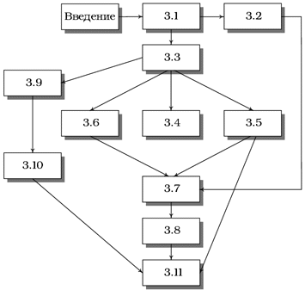

его умение определить педагогические технологии в соответствии с особенностями целевых учебных групп, тщательное проектирование содержания учебной деятельности. Для решения этих задач на этапе проектирования преподаватель должен подготовить развернутую программу учебной дисциплины, подобрать учебный материал, составить электронный текст, который станет основой построения электронного учебно-методического комплекса (ЭУМК), и разработать методическое пособие по изучению курса.

Четкая постановка целей каждого ЭОР и его задач позволяют пользователю осознать их назначение, определить соответствие курса познавательным интересам, потребностям и возможностям. Степень этого соответствия определяет уровень мотивации познавательной деятельности, которая выполняет побудительную и смыслообразующую функцию в дальнейшем использовании учебного приложения.

Структура курса дает общее представление о нем, делая материал «обозримым», что позволяет воспринимать как отдельные его части, так и все содержание в целом.

**2. Организационное звено. Коллектив разработчиков.**

Для планирования работ проекта по созданию ЭОР предлагаем один из пакетов, предназначенных для планирования несложных проектов пользователями-непрофессионалами и новичками. При составлении подобного плана работы над реализацией ЭОР удобно использовать специальное компьютерное приложение – Microsoft Project. Эту систему управления проектами отличают простота, доступная цена и средства помощи для быстрого включения в работу начинающего. Данная система планирования обеспечивает функциональность, достаточную для планирования работ по созданию компьютерной обучающей системы.

Итак, ориентировочный срок разработки ЭОР средней сложности и среднего масштаба командой из четырех-пяти человек примерно составляет около трех месяцев. Скорее всего, на первый проект будет потрачено гораздо больше времени, так как участникам потребуется дополнительное время на получение навыков, освоение технологии разработки и изучение специфики используемого программного средства.

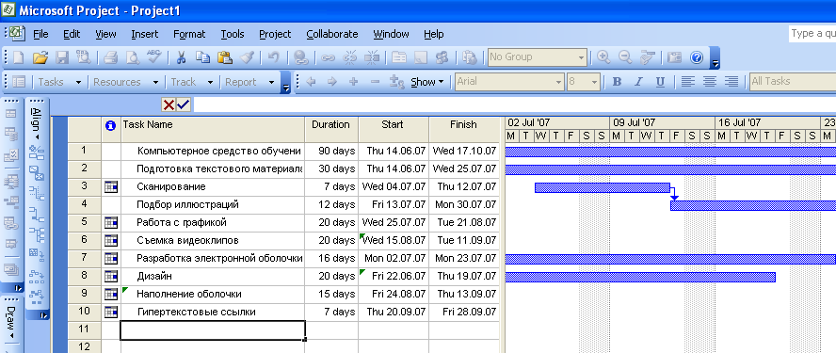

Рис. 1. Компьютерная система планирования MS Project.

Несомненно, условия проведения проекта могут либо существенно сократить его (например, в случае привлечения дополнительного персонала), либо увеличить (к примеру, при недостатке техники).

*Роль творческих групп при разработке ЭОР:*

Создание ЭОР требует более широкой и глубокой компетентности его разработчиков. Проблема разграничения компетенций разработчиков ЭОР была сформулирована вскоре после отнесения ЭОР к классу программных продуктов, имеющих коммерческую ценность, и решалась по-разному. Одна из крайних точек зрения заключается в том, что разработчик ЭОР должен быть универсалом, т.е. сочетать в одном лице автора, методиста и компьютерщика. Такой подход предъявляет сверхвысокие требования к квалификации кадров, участвующих в создании ЭОР. Специалистов, отвечающих им, очень мало. Другое следствие неоправданного расширения компетенций - значительное повышение трудозатрат, поскольку на практике универсальные разработчики способны с высокой производительностью решать задачи все же какого-то определенного класса, а при решении прочих задач действуют значительно менее эффективно, проявляя производительность, как правило, ниже среднего уровня.

Очевидно, что с ростом сложности информационных технологий данный подход становится бесперспективным. Другое дело, когда для разработки электронных образовательных ресурсов по определенному курсу дисциплин создаются творческие группы, состоящие из опытных преподавателей-предметников данных дисциплин, программистов, дизайнеров, из числа студентов обучающихся на факультете и принимающих активное участие в инновационной работе. В нашем понимании деятельности по разработке ЭОР большое значение придавалось созданию творческого коллектива, его составу, принципам взаимодействия.

А.Башмаков в книге «Разработка компьютерных учебников и обучающих систем» [2] выделяет четыре базовые категории разработчиков ЭОР:

* авторы учебного материала;
* компьютерные методисты;
* системотехник (в нашем случае функции системотехника выполняет технический руководитель ЭОР);
* специалисты по реализации ЭОР [2].

**Авторы учебного материала** (он же, как правило, и автор идеи) **–** преподаватели или учителя в той или иной предметной области, по которой разрабатывается компьютерная обучающая система. Они несут ответственность за содержание ЭОР.

На наш взгляд, вся инициатива по разработке ЭОР должна исходить от преподавателя, так как разработанный ресурс будет служить ему для преподавания своей же дисциплины. И от того, как преподаватель «пропустил через себя» предполагаемый проект, будет зависеть более половины доли успеха разработки. Обоснование эргономичности решения создания ЭОР автором идей важно еще и потому, что разработка любого программного продукта – очень трудоемкая задача и, порой, на реализацию одного проекта может уходить от нескольких месяцев до нескольких лет.

**Компьютерный методист** — это специалист, владеющий определенными знаниями компьютерной дидактики, ориентирующийся в технических возможностях компьютера и программном обеспечении, которое может быть использовано при разработке ЭОР. В круг его задач входят формирование структуры ЭОР, создание педагогического сценария ЭОР, выбор психолого-педагогической стратегии и проработка используемых дидактических приемов, определение видов и форм контроля, а также критериев оценивания знаний и умений, оказание методической поддержки авторам в структуризации учебного материала, предоставление рекомендаций по стилю и формам его изложения и т.д.



Рис. 2. Функциональное взаимодействие между участниками процесса

при проектировании **ЭОР**.

После того, как произошла встреча с автором, методист должен сделать свое заключение о разработке ЭОР по данному курсу и передать свой вердикт в виде разработанных рекомендаций и педагогического сценария техническому руководителю проекта.

**Технический руководитель** — это специалист по образовательным информационным технологиям, руководящий реализацией ЭОР и владеющий основами компьютерной дидактики. Он формирует информационно-логическую модель учебного материала и архитектуру ЭОР, формализует дидактические приемы, определяет классы применяемых моделей и алгоритмов, участвует в создании схемы пользовательского интерфейса, а также координирует деятельность специалистов, реализующих ЭОР. Роль технического руководителя обусловлена тем, что выбор воплощаемых в ЭОР возможностей и внешних (т.е. ориентированных на конечных пользователей) характеристик должен производиться совместно с определением программно-технических особенностей планируемой реализации. Вторая задача не входит в компетенцию авторов и методиста.

**Специалисты по реализации ЭОР –** программисты и дизайнеры-программисты - вырабатывают базовые программно-технические решения (выбирают инструментальные средства, форматы данных, программные интерфейсы и т.д.), разрабатывают дизайн ЭОР, пользовательский интерфейс, осуществляют фото- и видеосъемку, видеомонтажные работы, работу со звуком.

При проектировании ЭОР имеет место четкое разграничение компетенций авторов и специалистов, обеспечивающих техническую сторону выпуска издания. В связи с разделением дидактических, технических и специализированных возможностей в разработке ЭОР появляется разделение ролей и функционального назначения участников процесса создания ЭОР.

Компьютерный методист и технический руководитель ЭОР играют ключевую роль при **концептуальном проектировании ЭОР,** представляющим собой стадию разработки, на которой формируются облик и концепция продукта, определяется его содержательная направленность, специфицируются основные функции и важнейшие характеристики, вырабатываются принципиальные дидактические и программно-технические решения [2]. Концептуальный уровень проектирования ЭОР включает следующие ступени:

1. Определение ближайших и отдаленных целей учебной деятельности.
2. Задание модели обучения, включающей две составляющие: обучающая модель и модель учебной деятельности.
3. Описание основных компонентов учебной деятельности и того уровня, который должен быть сформирован в процессе обучения.
4. Описание психологических механизмов и принципов обучения, которые должны быть сформулированы в виде конкретных предписаний.
5. Определение уровней познавательной активности обучаемых.
6. Определение способа управления, вида обратной связи, степени самостоятельности обучаемых, меры помощи .

**3.** **Инженерно-эргономическое звено (разработка интерфейса). Технологический сценарий.**

***Технологический сценарий*** — это описание информационных технологий и инструментальных средств, используемых для реализации педагогического сценария. Основными информационными технологиями, обеспечивающими создание ЭОР, являются технологии гипертекста и мультимедиа-технологии. Они позволяют создавать разнообразные информационные продукты, к которым, в частности, относятся:

• анимации, динамичные схемы, мультипликационные фрагменты, усиливающие визуальное восприятие текста и активизирующие познавательную деятельность;

• аудио-приложения, озвучивающие подачу материала и позволяющие создать эффект присутствия преподавателя во время самостоятельной работы;

• видеоматериалы, сопровождаемые объяснением преподавателя.

В технологическом сценарии, как и в педагогическом, реализуются авторский замысел содержания и структуры курса, его методические принципы и приемы организации.

На этапе *подготовки материалов* курса необходимо учитывать, что текст является наиболее традиционной формой подачи учебной информации. Однако восприятие человеком текстовой информации с экрана монитора существенно отличается от восприятия той же информации на листе бумаги.

Это отличие обусловлено, прежде всего, разными физическими принципами создания изображения, поскольку в одном случае человек воспринимает излученный свет, а в другом — отраженный. Кроме того, человек, читающий книгу, более свободен в выборе позы, чем человек, читающий текст с экрана; при работе с компьютером также необходимо дополнительно манипулировать клавиатурой или мышью.

Все это приводит к большей утомляемости, вынуждая выводить текст на экран небольшими фрагментами и увеличивать размер шрифта. Дополнительный психологический дискомфорт может вызвать неправильный выбор цветовой гаммы или злоупотребление оформительскими элементами.

*Иллюстрации.* Важность включения в ЭОР иллюстраций обусловлена прежде всего их методической ценностью.

Обучаемый лучше усваивает содержание иллюстрированного текста, поскольку его логическое восприятие подкрепляется образным, надолго оставаясь в памяти. В этом заключается единство мысли, слова и образа.

ИКТ позволяют усилить роль наглядных материалов в учебном процессе. Так, в отличие от книги, где иллюстрации присутствуют на странице одновременно с текстом, в компьютерном варианте подачи информации иллюстрации вызываются по мере необходимости с помощью соответствующих элементов интерфейса и каждый раз могут меняться (обновляться). Несмотря на то, что качество электронных иллюстраций хуже книжных, компьютерную иллюстрацию, как и компьютерный текст, можно сделать интерактивной.

Интерактивные изображения позволяют осуществлять различные действия: отмечать отдельные элементы в структуре, перемещать, менять их местами, дополнять и изменять информацию без ущерба оригиналу и т. д.

Поэтому автор электронного курса испытывает гораздо меньше ограничений в изобразительных средствах.

На заключительных этапах работы следует подготовить документацию по курсу: аннотации, выходные данные, руководство пользователя. Как правило, эти документы представляются в печатном виде и распространяются вместе с приложением, записанным на цифровой носитель.

*Аннотация* содержит информацию об академическом (соответствие государственному образовательному стандарту) или прикладном статусе курса, его месте в системе учебных дисциплин и о том, кому он адресован. Аннотация также может включать сведения о структурной организации курса, о его исходных теоретических установках, об особенностях работы над курсом, о базовых знаниях, необходимых для усвоения материала курса.

*Выходные данные* размещаются как в печатном издании комплекта документации, так и на титульном экране, который соответствует титульному листу печатного издания. Титульный экран может представлять информацию в виде гиперссылок или иных интерактивных элементов.

Титульный экран и титульный лист содержат обязательные и дополнительные элементы.

Обязательные элементы:

* сведения об авторах и других физических и юридических лицах, участвовавших в создании издания (обязательно дублируются на упаковке);
* название (обязательно дублируется на упаковке);
* выходные данные (обязательно дублируются на упаковке);
* знаки охраны авторского права.

Дополнительные элементы:

* надзаголовочные и подзаголовочные данные (обязательно размещаются на упаковке);
* выпускные данные (обязательно размещаются на упаковке);
* минимальные системные требования (обязательно размещаются на
* упаковке);
* классификационные индексы, номер государственной регистрации,
* номера международной стандартизации;
* штрих-код;
* библиографическое описание (обязательно размещается на упаковке);
* аннотация (обязательно размещается на упаковке). (Международный стандарт. Система стандартов по информации, библиотечному делу. ГОСТ 7.83-2001. Электронные издания. Основные виды и выходные сведения. Дата введения: 2002.07.01.)

*Руководство пользователя* является обязательным компонентом любого электронного учебного материала. Оно содержит краткое описание системы внутренней навигации электронного учебника, позволяющее пользователям ориентироваться в структуре и способах работы с программой, а также информацию о приложениях к теоретическому и практическому материалу. Руководство пользователя создается с учетом методических рекомендаций автора курса.

*Технические возможности в разработке ЭОР:*

Вопросу выбора и использования требуемого набора стандартных программных продуктов при построении каждого конкретного предметно-ориентированного ЭОР уделяется достаточное внимание, так как этот процесс требует больших затрат времени, высокой квалификации и опыта разработчиков. При подготовке ЭОР (электронных учебников, электронных учебных пособий, тренажерных комплексов и т.д.) используются авторские системы и среды программирования – ToolBook II Instructor, Macromedia Director, Authorware, VB, Delphi, Borland C++. Среди мультимедийных средств используются Macromedia (FireWorks, Flash etc.), Adobe (Photoshop, Premiere, After Effects), Corel (Core) Draw) etc. В последнее время начато использование языков Internet-программирования: HTML, DHTML, Perl, PHP, JavaScript, ASP [207]. Разработчики могут воспользоваться для создания ЭОР специальными программными пакетами – инструментальными средами, такими как CambridgeSoft ChemDraw; CambridgeSoft CHEM3D; ChemPen 3D; ISISDraw; MoluCAD; ACD/ChemSketch; ChemLab; Hypercube HyperChem; ChemCAD; Statisticaи др.

**4. Организационно-производственное звено**

**(участники процесса, наполнение оболочки, тестирование**

**и отладка работы).**

Под *компоновкой материалов* в единый программный комплекс понимается процесс соединения всех материалов курса, представленных в электронной форме, с помощью специальных инструментальных средств.

При компоновке материалов в готовое приложение также важно продумать участие автора, которое возможно в трех вариантах:

* в качестве консультанта — анализ, обсуждение с программистом структуры учебных кадров: при этом от автора не требуется умение работать с какими-либо программными средствами, однако знание возможностей используемых компьютерных технологий необходимо ему для понимания того, что можно сделать с их помощью и с какими трудозатратами;
* личное участие в компоновке кадров — авторское участие может быть реализовано с помощью средств автоматизации программирования, которые генерируют программный код автоматически, при этом автору необходимо освоить работу с авторскими средами;
* совмещение в одном лице автора и программиста: этот вариант предполагает знание автором языков программирования.

***Тестирование*** - важный этап технологического цикла, позволяющий скорректировать и улучшить разработанный ЭОР.

*Альфа-тестирование* осуществляется разработчиками ЭОР для выявления ошибок в программе. Такое тестирование подразумевает также и проверку реализации педагогического и технологического сценариев.

*Бета-тестирование* осуществляется группой реальных пользователей, которые также обнаруживают ошибки и дают их описание, кроме того, они готовят общие замечания и рекомендации по курсу. Апробация ЭОР в реальном учебном процессе может являться частью бета-тестирования. Результаты такой апробации направлены на совершенствование разработанных электронных учебных материалов.

Ниже приводится пример разработанного мною электронного образовательного ресурса.

**Электронный образовательный ресурс**

**"Грузоподъемные машины"**

***Пояснительная записка (общие сведения)***

ЭОР «**Грузоподъемные машины** » разработан преподавателем ГАОУ СПО МО «Профессиональный колледж «Московия» Голубиной М.А.

«**Грузоподъемные машины**» является темой из раздела «Подъемно-транспортное оборудование» учебной дисциплины «Технологическое оборудование». Тема рассчитана на 10 часов – рассматриваются основные элементы грузоподъемных машин, предусмотрены практические работы – тестирование.

***Цели и задачи изучения курса***

Основная цель ЭОР состоит в том чтобы изучить основные элементы ГПМ: гибкие элементы (цепи и канаты); барабаны, блоки, звездочки; грузозахватные устройства ГПМ и сформировать практические навыки анализа их конструкции и материалов.

В результате изучения темы у студентов должны быть сформированы знания:

* назначение, область применения, устройство, принципы работы оборудования;
* технические характеристики и технологические возможности промышленного оборудования;
* нормы допустимых нагрузок оборудования в процессе эксплуатации.

Изучив тему, студенты должны выработать умения:

* читать кинематические схемы ;
* определять параметры работы оборудования и его технические возможности.

***Структура ЭОР***

ЭОР включает следующие компоненты:

Содержание раздела.

* Тема «Гибкие элементы ГПМ:

- стальные проволочные канаты

- классификация канатов

- сварные цепи

- пластинчатые цепи

- контрольный тест по теме.

* Тема «Барабаны, блоки, звездочки:

- барабаны

- блоки

- звездочки

* Тема «Грузозахватные устройства»:

- презентация по теме

- контрольный тест по теме.

***Описание содержания***

Учебная дисциплина "Технологическое оборудование" относится к общепрофессио- нальному циклу дисциплин в структуре основной профессиональной образовательной программы в соответствии с ФГОС по специальностям СПО 151031 Монтаж и техническая эксплуатация промышленного оборудования (по отраслям) (базовая подготовка).

Тема «Грузоподъемные механизмы и машины» является одной из тем раздела «Подъемно-транспортное оборудование» учебной дисциплины «Технологическое оборудование».

Содержание информационного ресурса соответствует целевой аудитории. ЭОР содержит текстовую информацию с элементами навигации по гиперссылкам, достаточное количество визуальной информации, в том числе мультимедийную презентацию. Учебный материал структурирован на отдельные логические фрагменты и предлагается к ознакомлению путем выбора активной зоны. К достоинствам данного информационного ресурса можно отнести научную корректность его содержания, доступность и логичность изложения материала, а также рациональное использование гиперссылок.

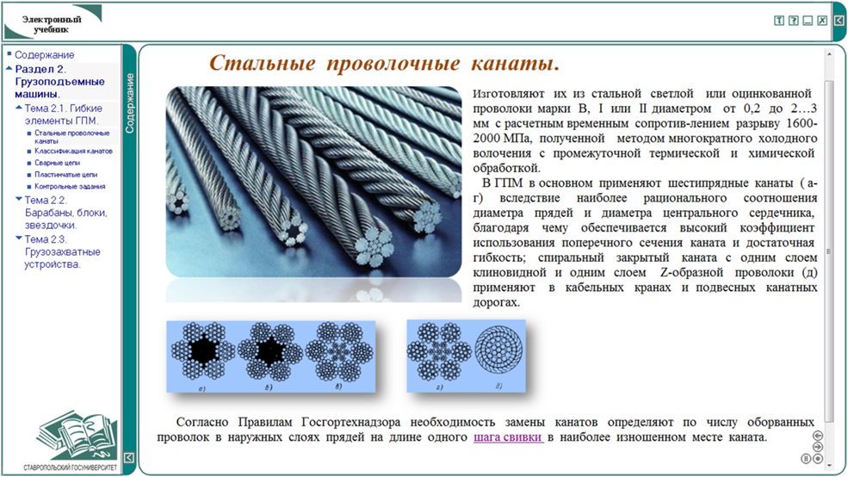

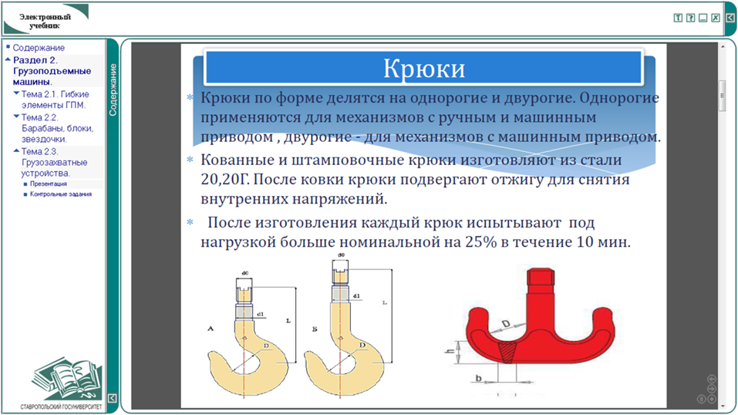

Разработаны интерактивные тестовые задания по темам: Гибкие элементы ГПМ, Грузозахватные устройства ГПМ. Предлагаемые задания ориентированы на формирование у обучаемых профессиональных компетенций.

Тестовые работы состоят из восьми разноплановых учебных заданий, в которых предлагается:

- указать истинность или ложность для всех вариантов ответа (да – нет) (рис.3);

- ввести правильный ответ в виде числа ;

- выбрать один правильный ответ из нескольких предложенных;

- ввести правильный ответ в виде текста ;

- указать соответствие для всех вариантов ответа (рис.4);

- указать порядок следования вариантов ответа ;

- выбрать несколько правильных ответов из предложенных;

- указать предложенное место (деталь, узел, элемент) на изображении (схеме).

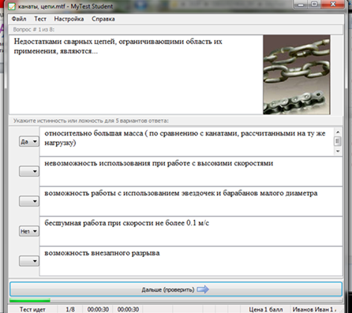 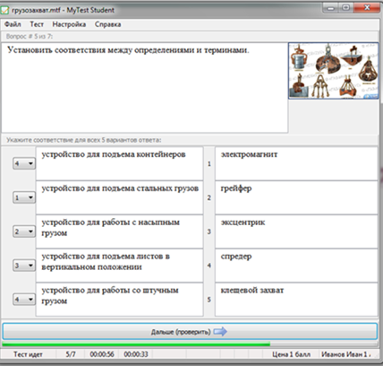

Рис.3. Рис.4.

Описание заданий сопровождается яркими иллюстрациями и позволяет оценить знания, умения и навыки учащихся, способность самостоятельно применять на практике изученные методы. Данное практическое задание можно использовать на этапе первичного закрепления материала. Достоинством ресурса является разноплановость заданий, наглядность и корректность при их формулировке.

Модульная структура позволяет использовать содержательную часть курса для сопровождения учебного процесса в системе открытого и дистанционного образования.

*Литература:*

1. Зенкина С.В. Методика разработки и оценивания электронных образовательных ресурсов: учебно-методическое пособие. Москва: Изд-во: Известия, 2010. – 114 с.
2. Завьялова О.А. Формирование элементов информационной компетентности учащихся на уроках с использованием интернет-ресурсов. // Интернет-журнал «Эйдос». – 2010
3. Осин А.В. Электронные образовательные ресурсы нового поколения: в вопросах и ответах. – М., 2009. – 32 с.